Инструкция для участника конкурса

Для участия в конкурсе тебе понадобится обучить взрослых работе на Портале государственных и муниципальных услуг РТ – uslugi.tatarstan.ru.
Для начала необходимо зарегистрировать взрослому личный кабинет на Портале. Для этого на стартовой странице Портала услуг выбери «Регистрация» (рис.1).

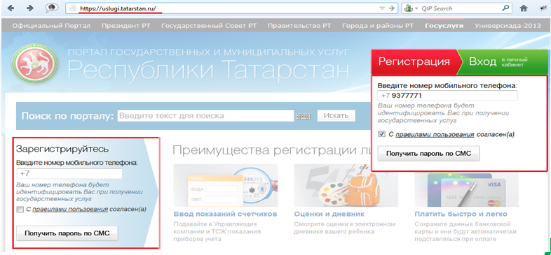
Рис.1 Регистрация личного кабинета на Портале госуслуг.

Для регистрации необходимо ввести сотовый номер телефона взрослого, которому регистрируем личный кабинет на Портале услуг. На указанный номер телефона в течение пяти минут поступит смс-сообщение с паролем для входа в личный кабинет (рис. 2).

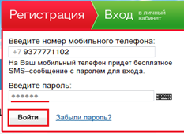
Рис. 2. Вход в личный кабинет.

После того, как личный кабинет создан, необходимо ознакомиться с правилами участия в конкурсе.
1) Если не принимали участие в конкурсе «IT-Чемпион 2013» необходимо сохранить свой логин из ИС «Электронное образование в РТ» edu.tatar.ru в личном кабинете взрослого во вкладке IT-Чемпион (рис. 3):
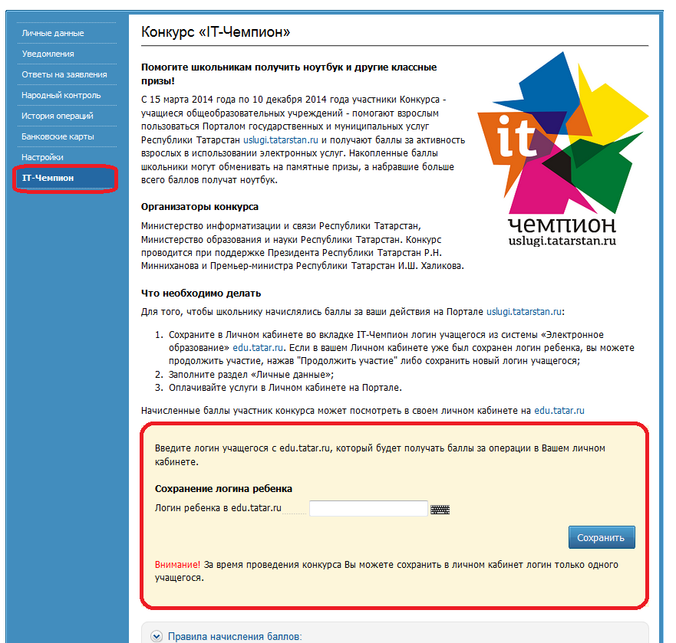
Рис. 3. Сохранение логина ребенка в Личном кабинете.

2) Если в личном кабинете уже был сохранен логин учащегося из ИС «Электронное образование в РТ» edu.tatar.ru необходимо:
2.1) Выбрать «Продолжить участие» если взрослый хочет продолжить копить баллы для ранее сохраненного логина ребенка (рис. 3.1):
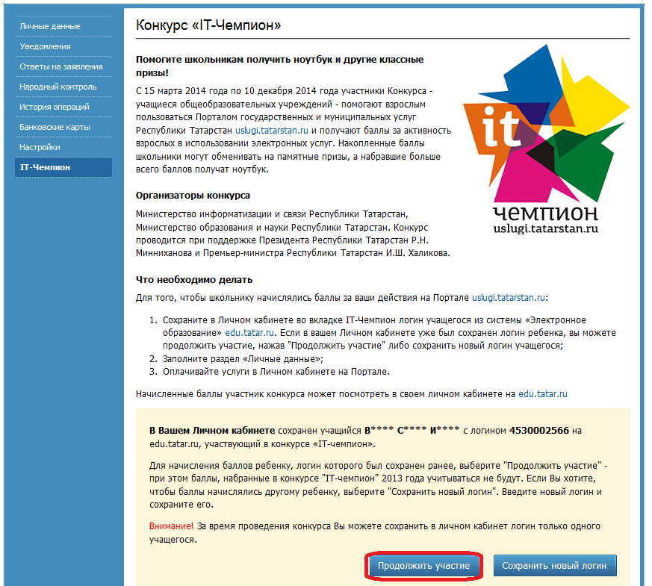
Рис. 3.1 Продолжить участие ранее сохраненного логина ребенка в Личном кабинете.
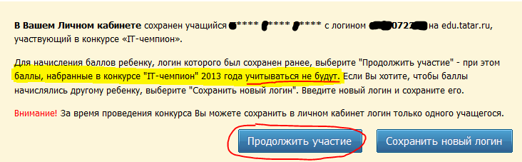

После нажатия «Продолжить участите», появится окно с подтверждением, необходимо проверить корркетность привязки к образовательному учреждению и нажать «Подтвердить»
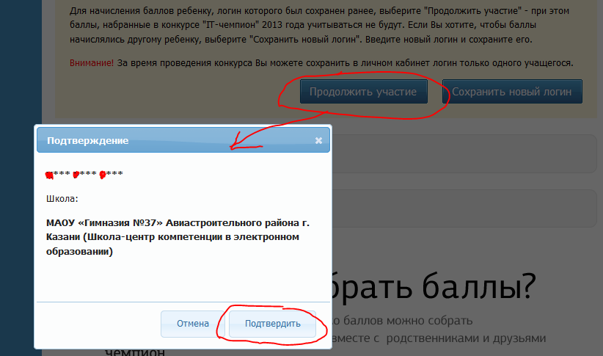

2.2)Выбрать «Сохранить новый логин» в случае если взрослый планирует копить баллы для другого учащего из ИС «Электронное образование в РТ» edu.tatar.ru (рис. 3.2):
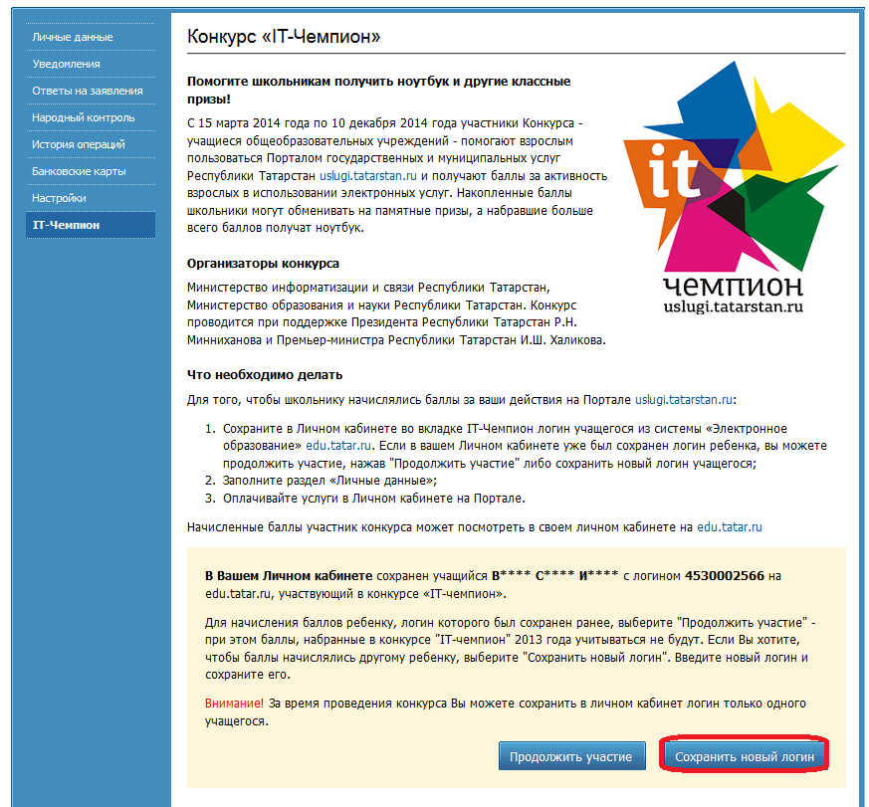
Рис. 3.Сохранение логина ребенка в Личном кабинете.

Внимание!!! Если у учащегося сменился логин в ИС «Электронное образование в РТ» edu.tatar.ru не нужно «Сохранять новый логин» необходимо произвести связку логинов в ИС «Электронное образование в РТ».

После ввода логина или если выбрать «Продолжить участие» будет выведено диалоговое окно, с информацией о учащемся: ФИО и школа. Если информация верна, то необходимо нажать «Сохранить».
После этого текст сообщения во вкладке IT-Чемпион меняется, твой логин сохранен и этот момента считается началом участия в конкурсе (рис. 4).
Если логин во вкладке IT-Чемпион не сохранен, то баллы за заполнение разделов личного кабинета и за оплаты услуг взрослым тебе (ребенку) начислены не будут.
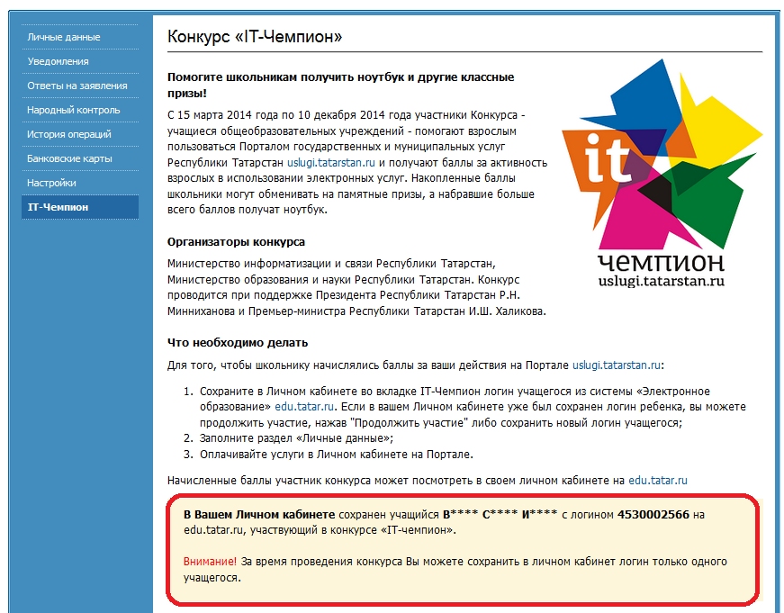
Рис. 4. Сохранение логина ребенка в Личном кабинете.

Затем нужно заполнить личные данные пользователя (взрослого). За создание личного кабинета тебе будет начислен 1 балл, но только после первого платежа.
Если у пользователя уже существует личный кабинет, необходимо зайти и заполнить информацию о пользователе.
Информацию о пользователе можно заполнить:
- При первоначальном входе с помощью специального мастера настройки (рис.5).
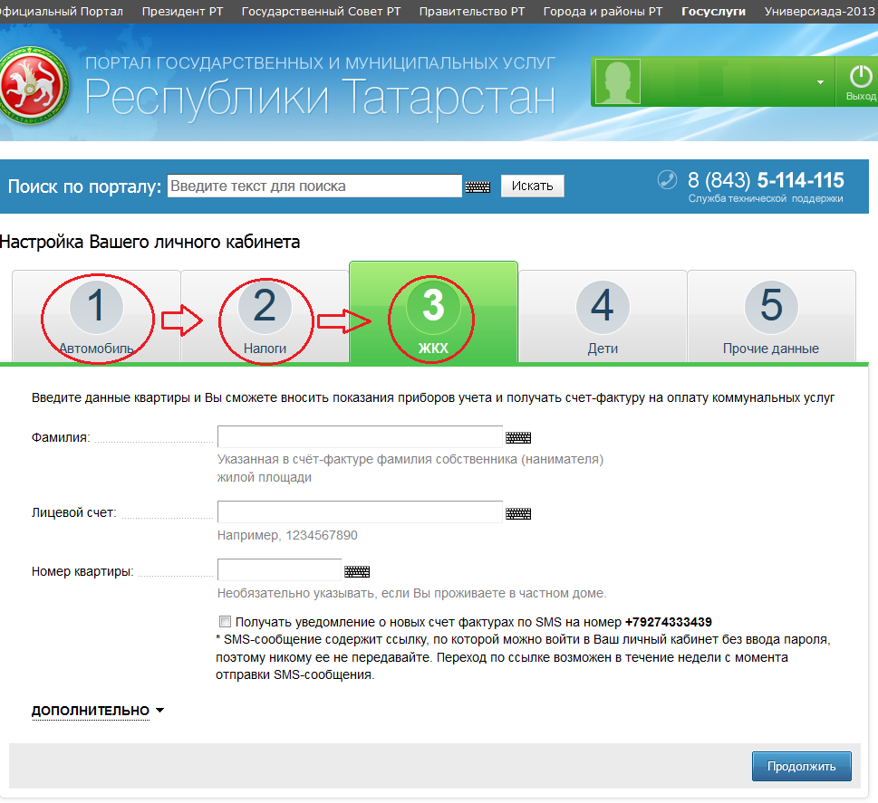

Рис.5. Настройка личного кабинета при первоначальном входе

Тебе будет начислен 1 балл за сохранение логина учащегося в Личном кабинете.
Но балл будут начислен только после первой операции оплаты.

2. При заполнении блока «Личные данные» в личном кабинете (рис. 6.).
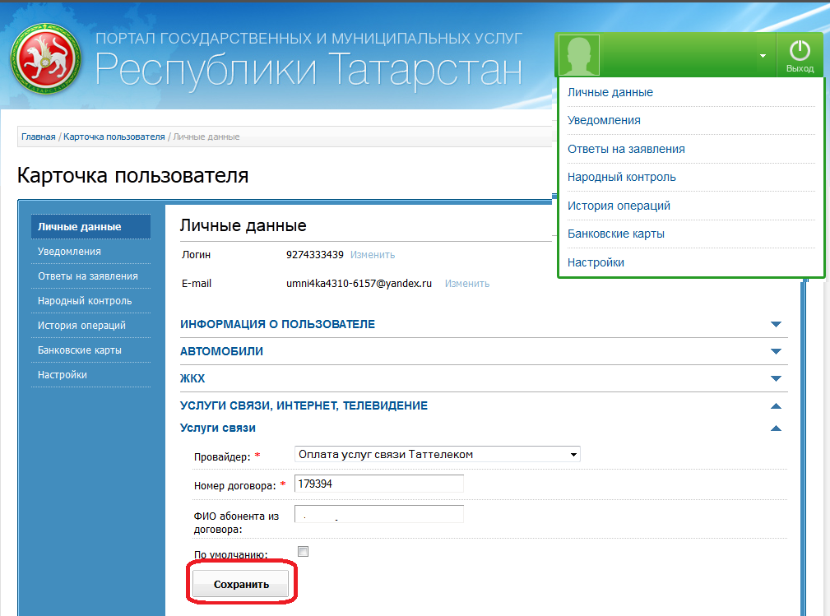
Рис. 6. Заполнение информации о плательщике через блок «Личные данные»

После того, как необходимая информация сохранена в Личном кабинете, на главной странице пользователя появятся информеры, которые своевременно пользователю подскажут о появившихся задолженностях, штрафах или просто о необходимости оплаты той или иной услуги(рис.7).

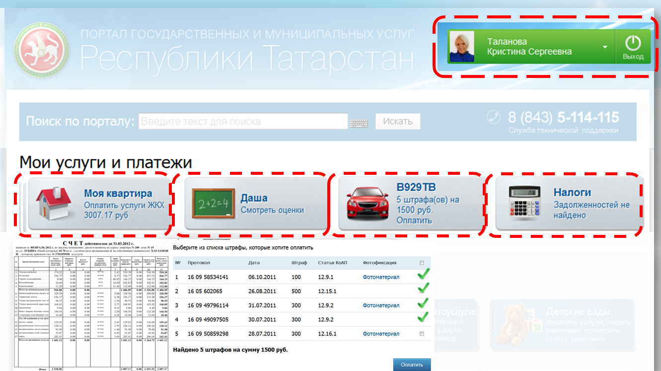
Рис.7. Информер на главной странице личного кабинета.

Нажав на информер, пользователь переходит к услуге оплаты.
После того как все необходимые данные заполнены, система информирует о том, что после оплаты тебе будет начислено 5 баллов (рис. 8.).

Внимание! Все платежи должны осуществляться через личный кабинет, иначе баллы не будут начислены.

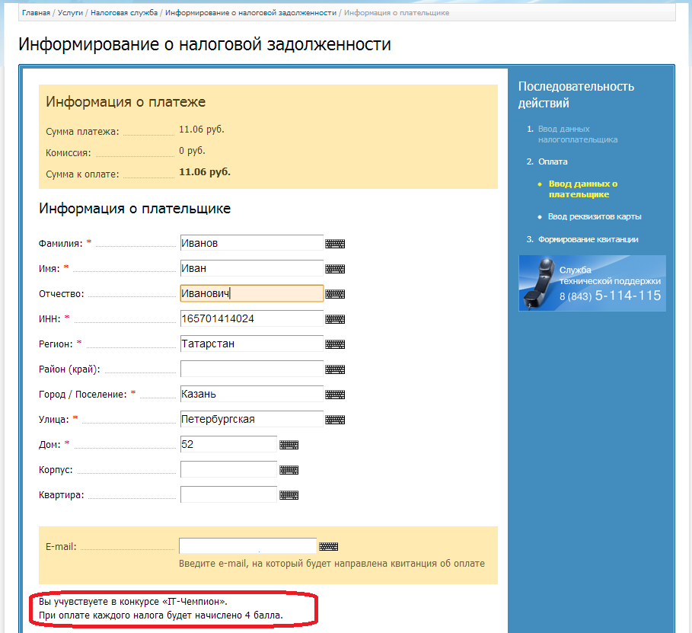
Рис.8. Информация о баллах

При оплате на странице ввода информации о банковской карте ставим галочку «Сохранить данные» (рис. 9.)
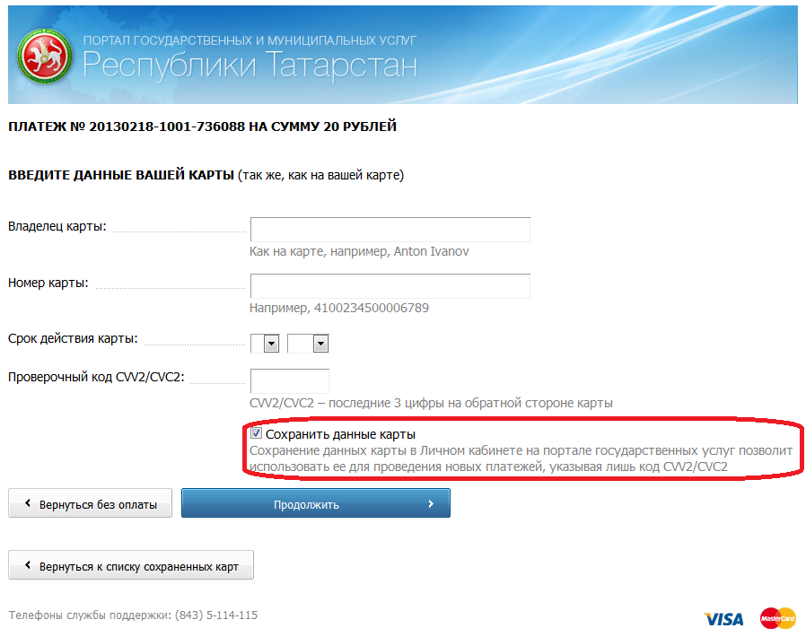
Рис.9. Сохранение данных карты

Полученные баллы ученик может посмотреть в ИС «Электронное образование РТ» в личном кабинете учащегося в разделе IT-Чемпион.

Если возникают какие-либо проблемы по работе с Порталом,
то позвоните по номеру (843) 5-114-115.
Высококвалифицированные специалисты всегда помогут решить проблему.

Подробности о конкурсе и правила участия в нем размещены на сайте uslugi.tatarstan.ru

